"Мемлекеттік көрсетілетін қызметтер регламенттерін бекіту туралы" Ақмола облысы әкімдігінің 2017 жылғы 25 желтоқсандағы № А-1/602 қаулысына өзгерістер енгізу туралы
Күшін жойған
Ақмола облысы әкімдігінің 2018 жылғы 13 шілдедегі № А-7/310 қаулысы. Ақмола облысының Әділет департаментінде 2018 жылғы 8 тамызда № 6767 болып тіркелді. Күші жойылды - Ақмола облысы әкімдігінің 2020 жылғы 21 ақпандағы № А-2/82 қаулысымен
Ескерту. Күші жойылды - Ақмола облысы әкімдігінің 21.02.2020 № А-2/82 (ресми жарияланған күнінен бастап қолданысқа енгізіледі) қаулысымен.
РҚАО-ның ескертпесі.
Құжаттың мәтінінде түпнұсқаның пунктуациясы мен орфографиясы сақталған.

"Қазақстан Республикасындағы жергілікті мемлекеттік басқару және өзін-өзі басқару туралы" Қазақстан Республикасының 2001 жылғы 23 қаңтардағы, "Мемлекеттік көрсетілетін қызметтер туралы" 2013 жылғы 15 сәуірдегі заңдарына сәйкес, Ақмола облысының әкімдігі ҚАУЛЫ ЕТЕДІ:
1. "Мемлекеттік көрсетілетін қызметтер регламенттерін бекіту туралы" Ақмола облысы әкімдігінің 2017 жылғы 25 желтоқсандағы № А-1/602 қаулысына (Нормативтік құқықтық актілерді мемлекеттік тіркеу тізілімінде № 6353 болып тіркелген, 2018 жылғы 26 қаңтарда Қазақстан Республикасы нормативтік құқықтық актілерінің эталондық бақылау банкінде электронды түрде жарияланған) келесі өзгерістер енгізілсін:
көрсетілген қаулымен бекітілген "Техникалық, кәсіптік және орта білімнен кейінгі білімі бар кадрларды даярлауға арналған мемлекеттік білім беру тапсырысын орналастыру бойынша конкурсқа құжаттарды қабылдау" мемлекеттік көрсетілетін қызмет регламенті осы қаулының 1-қосымшасына сәйкес жаңа редакцияда жазылсын;
көрсетілген қаулымен бекітілген "Техникалық және кәсіптік, орта білімнен кейінгі және жоғары білім беру ұйымдарындағы тәрбиеленушілер мен білім алушылардың жекелеген санаттағы азаматтарына, сондай-ақ, қорғаншылық (қамқоршылықтағы) пен патронаттағы тұлғаларына тегін тамақтандыруды ұсыну" мемлекеттік көрсетілетін қызмет регламенті осы қаулының 2-қосымшасына сәйкес жаңа редакцияда жазылсын.
2. Осы қаулының орындалуын бақылау Ақмола облысы әкімінің орынбасары А.Е. Мысырәлімоваға жүктелсін.
3. Осы қаулы Ақмола облысының Әділет департаментінде мемлекеттік тіркелген күнінен бастап күшіне енеді және ресми жарияланған күнінен бастап қолданысқа енгізіледі.
Ақмола облысы әкімі | М.Мырзалин
Ақмола облысы әкімдігінің
2018 жылғы 13 шілдедегі
№ А-7/310 қаулысына
1-қосымша
Ақмола облысы әкімдігінің
2017 жылғы 25 желтоқсандағы
№ А-1/602 қаулысымен
бекітілген
"Техникалық, кәсіптік және орта білімнен кейінгі білімі бар кадрларды даярлауға арналған мемлекеттік білім беру тапсырысын орналастыру бойынша конкурсқа құжаттарды қабылдау" мемлекеттік көрсетілетін қызмет регламенті
1. Жалпы ережелер
1. "Техникалық, кәсіптік және орта білімнен кейінгі білімі бар кадрларды даярлауға арналған мемлекеттік білім беру тапсырысын орналастыру бойынша конкурсқа құжаттарды қабылдау" мемлекеттік көрсетілетін қызмет (бұдан әрі - мемлекеттік көрсетілетін қызмет) "Ақмола облысының білім басқармасы" мемлекеттік мекемесімен (бұдан әрі – көрсетілетін қызметті беруші) көрсетіледі.
Мемлекеттік көрсетілетін қызмет өтініштерін қабылдау және нәтижелерін беру "Азаматтарға арналған үкімет" мемлекеттік корпорациясы" коммерциялық емес акционерлік қоғамы (бұдан әрі – Мемлекеттік корпорация) арқылы жүзеге асырылады.
2. Мемлекеттік қызметті көрсету нысаны: қағаз түрінде.
3. Мемлекеттік қызметті көрсету нәтижесі – білім беру ұйымдарындағы техникалық, кәсіптік және орта білімнен кейінгі білімі бар кадрларды даярлауға арналған мемлекеттік білім беру тапсырысын орналастыру бойынша конкурсқа құжаттар қабылдау туралы хабарлама еркін нысан бойынша (бұдан әрі - хабарлама) немесе Қазақстан Республикасы Білім және ғылым министрінің 2017 жылғы 7 тамыздағы № 397 бұйрығымен бекітілген (Нормативтік құқықтық актілерді мемлекеттік тіркеу тізілімінде № 15740 болып тіркелген) "Техникалық, кәсіптік және орта білімнен кейінгі білімі бар кадрларды даярлауға арналған мемлекеттік білім беру тапсырысын орналастыру бойынша конкурсқа құжаттарды қабылдау" мемлекеттік көрсетілетін қызмет стандарттың (бұдан әрі - Стандарт) 10-тармағында көзделген жағдайларда және негіздер бойынша мемлекеттік қызметті көрсетуден бас тарту туралы дәлелді жауап.
Мемлекеттік қызмет көрсету нәтижесін беру нысаны: қағаз жүзінде.
2. Мемлекеттік қызмет көрсету процесінде көрсетілетін қызметті берушінің құрылымдық бөлімшелерінің (қызметкерлерінің) іс-қимыл тәртібін сипаттау
4. Мемлекеттік қызметті алу үшін көрсетілетін қызметті алушы Стандарттың 9-тармағында көрсетілген құжаттарды ұсынады.
5. Мемлекеттік қызмет көрсету процесінің құрамына кіретін әрбір рәсімнің (іс-қимылдың) мазмұны, оның орындалу ұзақтығы:
1) көрсетілетін қызметті берушінің кеңсесі құжаттарды қабылдауды және тіркеуді жүзеге асырады – 20 минут;
2) көрсетілетін қызметті берушінің басшысы құжаттарды қарайды, жауапты орындаушыны анықтайды – 1 сағат;
3) көрсетілетін қызметті берушінің жауапты орындаушысы ұсынылған құжаттарды тексеруді жүзеге асырады, хабарламаның немесе мемлекеттік қызмет көрсетуден бас тарту туралы дәлелді жауаптың жобасын дайындайды – 8 жұмыс күні;
4) көрсетілетін қызметті берушінің басшысы хабарламаға немесе мемлекеттік қызметті көрсетуден бас тарту туралы дәлелді жауапқа қол қояды –1 сағат;
5) көрсетілетін қызметті берушінің кеңсесі хабарламаны немесе мемлекеттік қызметті көрсетуден бас тарту туралы дәлелді жауапты береді – 20 минут.
6. Келесі рәсімді (іс-қимылды) орындауды бастауға негіз болатын мемлекеттік қызмет көрсету бойынша рәсімнің (іс-қимылдың) нәтижесі:
1) құжаттарды қабылдау және тіркеу;
2) жауапты орындаушыны анықтау;
3) хабарламаның немесе мемлекеттік қызметті көрсетуден бас тарту туралы дәлелді жауаптың жобасы;
4) хабарлама немесе мемлекеттік қызметті көрсетуден бас тарту туралы дәлелді жауап;
5) хабарламаны немесе мемлекеттік қызметті көрсетуден бас тарту туралы дәлелді жауапты беру.
3. Мемлекеттік қызмет көрсету процесінде көрсетілетін қызметті берушінің құрылымдық бөлімшелерінің (қызметкерлерінің) өзара іс-қимыл тәртібін сипаттау
7. Мемлекеттік қызмет көрсету процесіне қатысатын көрсетілетін қызметті берушінің құрылымдық бөлімшелерінің (қызметкерлерінің) тізбесі:
1) көрсетілетін қызметті берушінің кеңсесі;
2) көрсетілетін қызметті берушінің жауапты орындаушысы;
3) көрсетілетін қызметті берушінің басшысы.
8. Әрбір рәсімнің (іс-қимылдың) ұзақтығын көрсете отырып, құрылымдық бөлімшелер (қызметкерлер) арасындағы рәсімдердің (іс-қимылдарың) реттілігін сипаттау:
1) көрсетілетін қызметті берушінің кеңсесі құжаттарды қабылдауды және тіркеуді жүзеге асырады – 20 минут;
2) көрсетілетін қызметті берушінің басшысы құжаттарды қарайды, жауапты орындаушыны анықтайды – 1 сағат;
3) көрсетілетін қызметті берушінің жауапты орындаушысы ұсынылған құжаттарды тексеруді жүзеге асырады, хабарламаның немесе мемлекеттік қызмет көрсетуден бас тарту туралы дәлелді жауаптың жобасын дайындайды – 8 жұмыс күні;
4) көрсетілетін қызметті берушінің басшысы хабарламаға немесе мемлекеттік қызметті көрсетуден бас тарту туралы дәлелді жауапқа қол қояды –1 сағат;
5) көрсетілетін қызметті берушінің кеңсесі хабарламаны немесе мемлекеттік қызметті көрсетуден бас тарту туралы дәлелді жауапты береді – 20 минут.
4. Мемлекеттік қызмет көрсету процесінде Мемлекеттік корпорациямен және (немесе) өзге де көрсетілетін қызметті берушілермен өзара іс-қимыл жасасу тәртібін сипаттау
9. Мемлекеттік корпорацияға өтініш білдіру тәртібінің сипаттамасы, қызметті берушінің сұрау салуын өңдеу ұзақтығы:
1-процесс – Мемлекеттік корпорация қызметкері ұсынған құжаттарды тексереді, қызмет алушының өтінішін қабылдайды және тіркейді, құжаттардың қабылданған күнін, уақытын көрсете отырып, құжаттардың қабылданғаны туралы қолхат береді;
1-шарт – көрсетілетін қызметті алушы Стандарттың 9-тармағында көрсетілген тиісті құжаттардың топтамасын толық ұсынбаған жағдайда, Мемлекеттік қорпорация қызметкері өтінішті қабылдаудан бас тартады және Стандарттың 3-қосымшасына сәйкес нысан бойынша құжаттарды қабылдаудан бас тарту туралы қолхат береді;
2-процесс – осы регламенттің 5-тармағымен көзделген көрсетілетін қызметті берушінің рәсімдері (іс-қимылдары);
3-процесс – Мемлекеттік корпорация қызметкері, тиісті құжаттарды қабылдағаны туралы берілген қолхатта көрсетілген мерзімде қызмет алушыға мемлекеттік көрсетілетін қызметінің дайын нәтижесін береді.
Мемлекеттік корпорацияға жүгінген кезде құжатты қабылдау күні мемлекеттік қызметті көрсету мерзіміне кірмейді.
Мемлекеттік корпорацияға құжаттар топтамасын тапсыру үшін рұқсат берілетін ең ұзақ күту уақыты – 15 минут.
Мемлекеттік корпорацияда рұқсат берілетін ең ұзақ қызмет көрсету уақыты – 20 минут.
Көрсетілетін қызметті алушы немесе нотариалды расталған сенімхат бойынша оның өкілі Мемлекеттік корпорацияға өтініш білдірген жағдайда, мемлекеттік қызмет көрсету үшін қажетті құжаттардың тізбесі:
1) техникалық және кәсіптік, орта білімнен кейінгі білімі бар кадрларды даярлауға арналған мемлекеттік білім беру тапсырысын орналастыру жөніндегі комиссия төрағасының атына осы стандарттың 1-қосымшаға сәйкес нысан бойынша жазылған өтініш;
2) мемлекеттік білім беру тапсырысын орналастыруға Стандарттың 2-қосымшаға сәйкес нысан бойынша ұсыныс.
10. Мемлекеттік көрсетілетін қызмет көрсету процесінде көрсетілетін қызмет берушінің құрылымдық бөлімшелерінің (қызметкерлердің) өзара әрекет етуінің, рәсімдердің (әрекеттердің) кезектілігін толық сипаттамасы, сондай-ақ мемлекеттік көрсетілетін қызмет көрсету процесінде өзге де көрсетілетін қызмет берушілермен және (немесе) Мемлекеттік корпорациямен өзара әрекет ету кезектілігін сипаттамасы осы регламенттің қосымшасына сәйкес мемлекеттік көрсетілетін қызметті көрсету бизнес-процесінің анықтамалығында көрсетіледі.
"Техникалық, кәсіптік және орта білімнен кейінгі білімі бар кадрларды даярлауға арналған мемлекеттік білім беру тапсырысын орналастыру бойынша конкурсқа құжаттарды қабылдау" мемлекеттік көрсетілетін қызмет регламентіне қосымша
"Техникалық, кәсіптік және орта білімнен кейінгі білімі бар кадрларды даярлауға арналған мемлекеттік білім беру тапсырысын орналастыру бойынша конкурсқа құжаттарды қабылдау" мемлекеттік қызметтін көрсетілудің бизнес-процессінің анықтамалығы

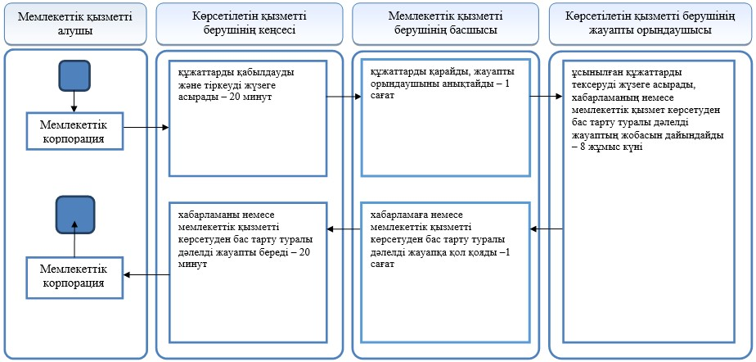

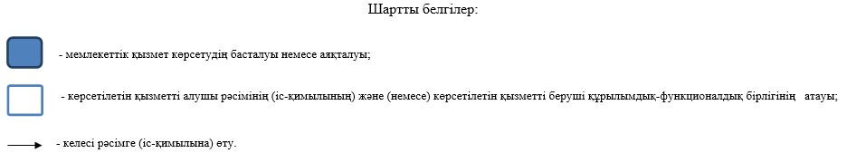

Ақмола облысы әкімдігінің
2018 жылғы 13 шілдедегі
№ А-7/310 қаулысына
2-қосымша
Ақмола облысы әкімдігінің
2017 жылғы 25 желтоқсандағы
№ А-1/602 қаулысымен
бекітілген
"Техникалық және кәсіптік, орта білімнен кейінгі және жоғары білім беру ұйымдарындағы тәрбиеленушілер мен білім алушылардың жекелеген санаттағы азаматтарына, сондай-ақ, қорғаншылық (қамқоршылықтағы) пен патронаттағы тұлғаларына тегін тамақтандыруды ұсыну" мемлекеттік көрсетілетін қызмет регламенті
1. Жалпы ережелер
1. "Техникалық және кәсіптік, орта білімнен кейінгі және жоғары білім беру ұйымдарындағы тәрбиеленушілер мен білім алушылардың жекелеген санаттағы азаматтарына, сондай-ақ, қорғаншылық (қамқоршылықтағы) пен патронаттағы тұлғаларына тегін тамақтандыруды ұсыну" мемлекеттік көрсетілетін қызмет (бұдан әрі - мемлекеттік көрсетілетін қызмет) Ақмола облысының техникалық, кәсіптік және орта білімнен кейінгі білім беру ұйымдарымен (бұдан әрі – көрсетілетін қызметті беруші) көрсетіледі.
Өтініштерді қабылдау және мемлекеттік көрсетілетін қызмет нәтижелерін беру:
1) көрсетілетін қызметті берушінің кеңсесі;
2) "Азаматтарға арналған үкімет" мемлекеттік корпорациясы" коммерциялық емес акционерлік қоғамы (бұдан әрі - Мемлекеттік корпорациясы) арқылы жүзеге асырылады.
2. Мемлекеттік қызмет көрсету нысаны: қағаз жүзінде.
3. Мемлекеттік қызмет көрсетудің нәтижесі – Қазақстан Республикасы Білім және ғылым министрінің 2017 жылғы 7 тамыздағы № 396 бұйрығымен бекітілген (Нормативтік құқықтық актілерді мемлекеттік тіркеу тізілімінде № 15744 болып тіркелген) "Техникалық және кәсіптік, орта білімнен кейінгі және жоғары білім беру ұйымдарындағы тәрбиеленушілер мен білім алушылардың жекелеген санаттағы азаматтарына, сондай-ақ, қорғаншылық (қамқоршылықтағы) пен патронаттағы тұлғаларына тегін тамақтандыруды ұсыну" мемлекеттік көрсетілетін қызмет стандартына (бұдан әрі - Стандарт) 1-қосымшасына сәйкес нысан бойынша тегін тамақтануды беру туралы хабарлама (бұдан әрі - хабарлама).
Мемлекеттік қызметті көрсету нәтижесін беру нысаны: қағаз жүзінде.
2. Мемлекеттік қызмет көрсету процесінде көрсетілетін қызметті берушінің құрылымдық бөлімшелерінің (қызметкерлерінің) іс-қимыл тәртібін сипаттау
4. Мемлекеттік қызметті алу үшін көрсетілетін қызметті алушы Стандарттың 9-тармағында көрсетілген құжаттарды ұсынады.
5. Мемлекеттік қызмет көрсету процесінің құрамына кіретін әрбір рәсімнің (іс-қимылдың) мазмұны, оның орындалу ұзақтығы:
1) көрсетілетін қызметті берушінің кеңсесі құжаттарды қабылдауды және тіркеуді жүзеге асырады – 20 минут;
2) көрсетілетін қызметті берушінің басшысы құжаттарды қарайды, жауапты орындаушыны анықтайды – 1 сағат;
3) көрсетілетін қызметті берушінің жауапты орындаушысы ұсынылған құжаттарды тексеруді жүзеге асырады, хабарламаның жобасын дайындайды – 8 күнтізбелік күні;
4) көрсетілетін қызметті берушінің басшысы хабарламаға қол қояды –1 сағат;
5) көрсетілетін қызметті берушінің кеңсесі хабарламаны береді – 20 минут.
6. Келесі рәсімді (іс-қимылды) орындауды бастауға негіз болатын мемлекеттік қызмет көрсету бойынша рәсімнің (іс-қимылдың) нәтижесі:
1) құжаттарды қабылдау және тіркеу;
2) жауапты орындаушыны анықтау;
3) хабарламаның жобасы;
4) хабарлама;
5) хабарламаны беру.
3. Мемлекеттік қызмет көрсету процесінде көрсетілетін қызметті берушінің құрылымдық бөлімшелерінің (қызметкерлерінің) өзара іс-қимыл тәртібін сипаттау
7. Мемлекеттік қызмет көрсету процесіне қатысатын көрсетілетін қызметті берушінің құрылымдық бөлімшелерінің (қызметкерлерінің) тізбесі:
1) мемлекеттік қызметті берушінің кеңсесі;
2) мемлекеттік қызметті берушінің жауапты орындаушысы.
3) мемлекеттік қызметті берушінің басшысы.
8. Әрбір рәсімнің (іс-қимылдың) ұзақтығын көрсете отырып, құрылымдық бөлімшелер (қызметкерлер) арасындағы рәсімдердің (іс-қимылдарың) реттілігін сипаттау:
1) көрсетілетін қызметті берушінің кеңсесі құжаттарды қабылдауды және тіркеуді жүзеге асырады – 20 минут;
2) көрсетілетін қызметті берушінің басшысы құжаттарды қарайды, жауапты орындаушыны анықтайды – 1 сағат;
3) көрсетілетін қызметті берушінің жауапты орындаушысы ұсынылған құжаттарды тексеруді жүзеге асырады, хабарламаның жобасын дайындайды – 8 күнтізбелік күні;
4) көрсетілетін қызметті берушінің басшысы хабарламаға қол қояды –1 сағат;
5) көрсетілетін қызметті берушінің кеңсесі хабарламаны береді – 20 минут.
4. Мемлекеттік қызмет көрсету процесінде Мемлекеттік корпорациямен және (немесе) өзге де көрсетілетін қызметті берушілермен өзара іс-қимыл жасасу тәртібін сипаттау
9. Мемлекеттік корпорацияға өтініш беру тәртібі, көрсетілетін қызметті алушының өтінішін өңдеу ұзақтығын сипаттау:
1-процесс – Мемлекеттік корпорация қызметкері ұсынған құжаттарды тексереді, қызмет алушының өтінішін қабылдайды және тіркейді, құжаттардың қабылданған күнін, уақытын көрсете отырып, құжаттардың қабылданғаны туралы қолхат береді;
1-шарт – көрсетілетін қызметті алушы Стандарттың 9-тармағында көрсетілген тиісті құжаттардың топтамасын толық ұсынбаған жағдайда, Мемлекеттік қорпорация қызметкері өтінішті қабылдаудан бас тартады және Стандарттың 3-қосымшасына сәйкес нысан бойынша құжаттарды қабылдаудан бас тарту туралы қолхат береді;
2-процесс – осы регламенттің 5-тармағымен көзделген көрсетілетін қызметті берушінің рәсімдері (іс-қимылдары);
3-процесс – Мемлекеттік корпорация қызметкері, тиісті құжаттарды қабылдағаны туралы берілген қолхатта көрсетілген мерзімде қызмет алушыға мемлекеттік көрсетілетін қызметінің дайын нәтижесін береді.
Мемлекеттік корпорацияға жүгінген кезде құжатты қабылдау күні мемлекеттік қызметті көрсету мерзіміне кірмейді.
Мемлекеттік корпорацияға құжаттар топтамасын тапсыру үшін рұқсат берілетін ең ұзақ күту уақыты – 15 минут.
Мемлекеттік корпорацияда рұқсат берілетін ең ұзақ қызмет көрсету уақыты – 15 минут.
Көрсетілетін қызметті алушы немесе нотариалды расталған сенімхат бойынша оның өкілі Мемлекеттік корпорацияға өтініш білдірген жағдайда, мемлекеттік қызмет көрсету үшін қажетті құжаттардың тізбесі:
1) жеке басын куәландыратын құжат (жеке басты сәйкестендіру үшін талап етіледі);
2) Стандартына 2-қосымшаға сәйкес нысан бойынша өтініші;
3) туу туралы куәліктің көшірмесі - көп балалы отбасылардың балалары үшін (2007 жылғы 13 тамызға дейін туылған жағдайда);
4) қамқорлықты (қорғаншылықты) және патронаттық тәрбиені бекіту туралы анықтаманың көшірмесі жетім-балалар мен ата-анасының қамқорлығынсыз қалған, отбасыларда тәрбиеленетін балалар үшін;
5) психологиялық-медициналық-педагогикалық консультацияның медициналық қорытындысының көшірмесі-мүгедектер және бала кезінен мүгедектер үшін мүгедектігі туралы анықтама немесе даму мүмкіндіктері шектеулі балалар үшін;
6) атаулы әлеуметтік көмек алуға құқығы бар отбасылардан шыққан балалар үшін өтініш берушінің (отбасының) жергілікті атқарушы органдар ұсынатын мемлекеттік атаулы әлеуметтік көмекті алушыларға жататынын растайтын анықтама;
7) мемлекеттік атаулы әлеуметтік көмек алмайтын, жан басына шаққандағы орташа табысы ең төменгі күнкөріс деңгейінен төмен отбасылардан шыққан балалар үшін алынған табысы туралы анықтама (жұмыс істейтін ата-аналарының немесе оларды алмастыратын тұлғалардың жалақысы, кәсіпкерлік қызметтен және басқа қызмет түрлерінен түсетін кірісі, балаларға және басқа да асырауындағыларға арналған алимент түріндегі кірістер).
10. Мемлекеттік көрсетілетін қызмет көрсету процесінде көрсетілетін қызмет берушінің құрылымдық бөлімшелерінің (қызметкерлердің) өзара әрекет етуінің, рәсімдердің (әрекеттердің) кезектілігін толық сипаттамасы, сондай-ақ мемлекеттік көрсетілетін қызмет көрсету процесінде өзге де көрсетілетін қызмет берушілермен және (немесе) Мемлекеттік корпорациямен өзара әрекет ету кезектілігін сипаттамасы осы регламенттің қосымшасына сәйкес мемлекеттік көрсетілетін қызметті көрсету бизнес-процесінің анықтамалығында көрсетіледі.
"Техникалық және кәсіптік, орта білімнен кейінгі және жоғары білім беру ұйымдарындағы тәрбиеленушілер мен білім алушылардың жекелеген санаттағы азаматтарына, сондай-ақ, қорғаншылық (қамқоршылықтағы) пен патронаттағы тұлғаларына тегін тамақтандыруды ұсыну" мемлекеттік көрсетілетін қызмет регламентіне қосымша
"Техникалық және кәсіптік, орта білімнен кейінгі және жоғары білім беру ұйымдарындағы тәрбиеленушілер мен білім алушылардың жекелеген санаттағы азаматтарына, сондай-ақ, қорғаншылық (қамқоршылықтағы) пен патронаттағы тұлғаларына тегін тамақтандыруды ұсыну" мемлекеттік қызметтін көрсетілудің бизнес-процессінің анықтамалығы

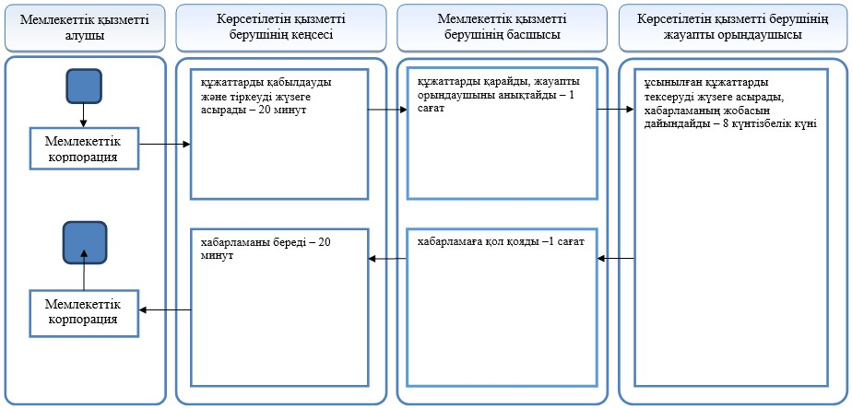

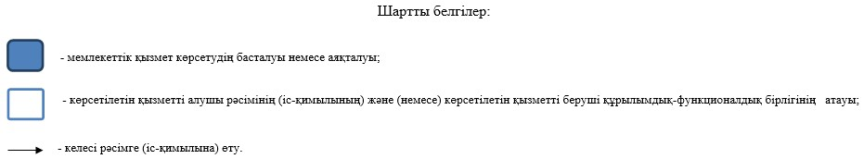

© 2012. Қазақстан Республикасы Әділет министрлігінің «Қазақстан Республикасының Заңнама және құқықтық ақпарат институты» ШЖҚ РМК

